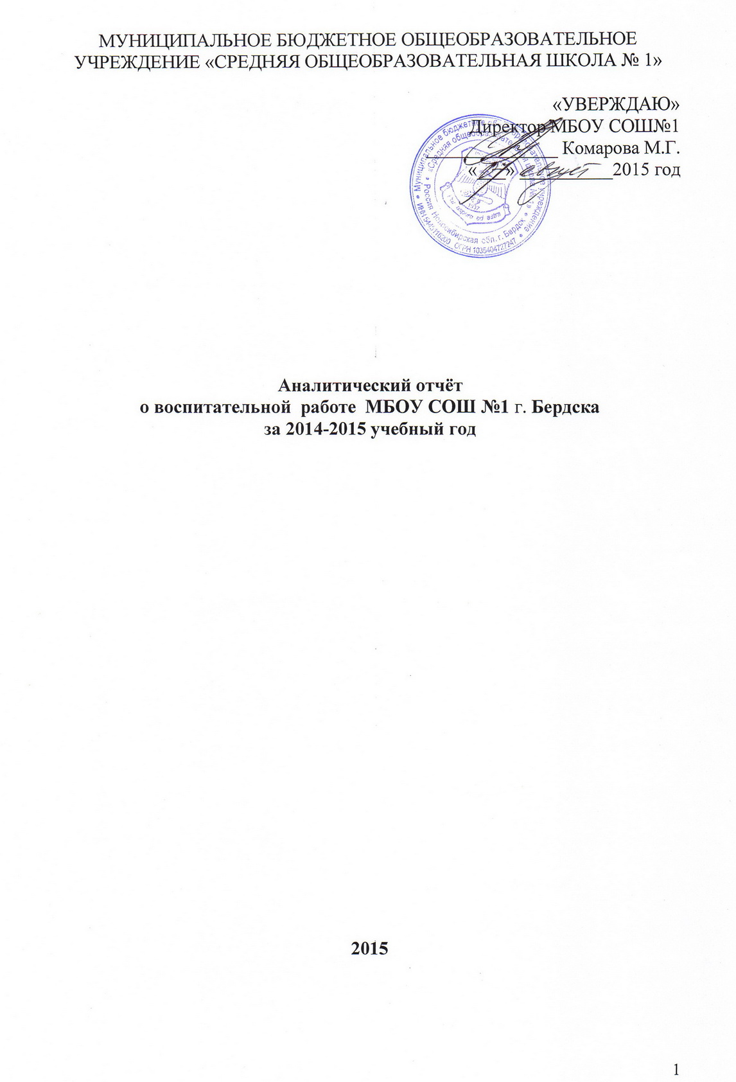
1. Основной целью работы 2014-15 учебном году было создание условий для социализации и творческого саморазвития личности.
Задачи воспитательного процесса:
- систематизировать классным руководителям работу по организации классных коллективов, учитывая результаты диагностического исследования развития коллективов классов в 2008-2014 годах;
- провести диагностику воспитательного процесса в апреле-мае 2015 года;
- формирование у обучающихся чувства патриотизма и сознания активного гражданина;
- воспитание и формирование здорового образа жизни обучающихся;
- профилактика правонарушений и безнадзорности;
- создание условий для реализации духовного, творческого и интеллектуального потенциала подростков и молодежи, удовлетворения коммуникативных потребностей;
- создание и развитие детских коллективов обучающихся;
- создание воспитывающей предметной среды, позволяющей педагогически целесообразно оснастить воспитательный процесс;
- развитие органов самоуправления в классных коллективах.
Система воспитательной работы в МБОУ СОШ №1 в 2014-15 учебном году строилась на проведении воспитательных общешкольных мероприятий, воспитательных классных мероприятий в 1-11-ых классах, работе дополнительного образования на базе школы (кружки, студии, клубы и спортивные секции) по следующим основным направлениям деятельности:
- Гражданско-патриотическое воспитание.
- Здоровьесберегающее воспитание.
- Трудовая деятельность и экологическая деятельность.
- Формирование коммуникативной культуры.
- Интеллектуальное воспитание.
- Работа органов самоуправления.
- Воспитание семейных ценностей.
- Работа организационно-педагогической службы
2. Управление воспитательной деятельностью:
Работа с педколлективом по вопросам воспитания рассматривалась:
На педагогических советах
- «О задачах на 2014-2015 учебный год»
- «Результаты I, II, III четверти 2014-2015 учебного года. О принятии мер по устранению обстоятельств, способствовавших совершению преступлений и других нарушений закона»
- «Успешность обучающихся, как мотивация на саморазвитие обучающихся»
На совещании при директоре
- «Организация питания обучающихся. Работа классного руководителя с родителями по вопросам организации питания детей»
- «Состояние адаптационных процессов у первоклассников»
- «О результатах адаптации обучающихся 5-х классов»
- «О состоянии УВП в 9-х классах и перспектива их комплектования 10-х классов и профильного обучения»
На совещании классных руководителей в рамках рабочих совещаний:
- «Организация занятости детей и подготовка и проведение осенних, зимних и весенних каникул и»;
- «Подготовка и проведение мероприятий к 70-летию Победы в Великой Отечественной войне»;
- «Подготовка и проведение месячника гражданственности и патриотизма»
3. За 2014-15 учебный год было проведено 86 школьных мероприятия. Самыми яркими стали: День знаний, акция «Всем миром», КВН, Школьный Арбат, Новогодние программы, акции Весенней недели добра, линейка «Последнего звонка», День Здоровья, заключительный 15 праздник «Зажги свою звезду».
Особое внимание в 2014-2015 учебном году имели мероприятия, посвящённые 70-летию Победы в Великой Отечественной войне 1941-1945гг. (Вахты Памяти у мемориальной доски ученикам и учителям школы №1, погибшим в годы ВОВ, торжественное вручение медалей «70 лет Победы» труженикам тыла, акции «Мой ветеран», «Свеча Памяти», «Сирень Победы», «Рекорд Победы»
Учителем русского языка и литературы Иващенко О.В. продолжена традиция проведения литературных гостиных: «Лицеисты», «Строки, опалённые войной».
4. В мае-июне 2015 года было проведено диагностическое исследование в школе среди обучающихся 5-11-х классов, задачами которого стали:
- выявить динамику общей оценки уровня психологического климата, существующего в коллективах в сравнении с 2008, 2009, 2010, 2011, 2012, 2013 и 2014 годом;
- сравнить уровень развития системы коллективных отношений в различных ученических коллективах в сравнении с 2008, 2009, 2010, 2011, 2012, 2013 и 2014 годом;
- сравнить отношение к школе обучающихся в 2008 – 2014 годах;
- проследить динамику развития таких личностных характеристик обучающихся, как самооценка и эмпатия;
- оценить влияние на социально-психологический климат коллектива тех или иных педагогических воздействий.
Социально-психологическая самоаттестация коллектива
Цель: диагностика уровня развития ученического коллектива, его основных характеристик.
Основными характеристиками коллектива являются: ответственность, коллективизм, сплочённость, контактность, открытость, организованность и информированность.
Положительная динамика в развитии ученических коллективов наблюдается в 6БГ, 7АГ, 8А, 9А, 10АБ и 11АБ классах. Общий уровень развития коллективов по школе в сравнении с 2014 годом вырос и составил 35 баллов им это наивысший балл за последние 8 лет.
Общий уровень развития коллективов 5-ых классов
Общий уровень развития коллективов 6-ых классов

Общий уровень развития коллективов 7-ых классов
Общий уровень развития коллективов 8-ых классов
Общий уровень развития коллективов 9-ых классов
Общий уровень развития коллективов 10-ых классов
Общий уровень развития коллективов 11-ых классов

Общий уровень развития коллективов по школе
Важнейшей характеристикой развития коллектива является психологический климат, оценка которого осуществляется по следующим показателям:
- удовлетворенность членов коллектива взаимоотношениями, процессом организации деятельности, руководством;
- преобладающее настроение;
- взаимоотношения руководства и подчиненных, старших и младших, взрослых и детей;
- степень участия членов коллектива в управлении, уровень развития самоуправления;
- сплоченность, продуктивность совместной деятельности;
- чувство собственного достоинства у каждого члена коллектива, гордости за свой коллектив;
- защищенность всех членов коллектива.
Психологический климат улучшился в 6АБ, 7Б, 8АВ, 10АБ, 11Б классах, в сравнении с 2014 годом в школе уровень повысился до высокого уровня (0,7).
Уровень психологического климата в 5-ых классах
Уровень психологического климата в 6-ых классах

Уровень психологического климата в 7-ых классах
Уровень психологического климата в 8-ых классах
Уровень психологического климата в 9-ых классах
Уровень психологического климата в 10-ых классах
Уровень психологического климата в 11-ых классах

Средний уровень по школе
Выросла удовлетворённость школьной жизнью в 9АБВ, 10Б, 11Б классах. По школе удовлетворённость школьной жизнью осталась на уровне 2013-2014 годов.
Удовлетворённость школьной жизнью в 5-ых классах
Удовлетворённость школьной жизнью в 6-ых классах
Удовлетворённость школьной жизнью в 7-ых классах
Удовлетворённость школьной жизнью в 8-ых классах
Удовлетворённость школьной жизнью в 9-ых классах
Удовлетворённость школьной жизнью в 10-ых классах
Удовлетворённость школьной жизнью в 11-ых классах
Средний по школе
В исследовании изучались и личностные характеристики личности обучающихся: самооценка и уровень эмпатии. Увеличилось количество обучающихся с адекватным уровнем самооценки в 6АБВ, 7БГ, 8АБ, 11АБ классах.
Уровень адекватной самооценки в 5-ых классах
Уровень адекватной самооценки в 6-ых классах
Уровень адекватной самооценки в 7-ых классах
Уровень адекватной самооценки в 8-ых классах
Уровень адекватной самооценки в 9-ых классах
Уровень адекватной самооценки в 10-ых классах

Уровень адекватной самооценки в 11-ых классах
Количество обучающихся со средним уровнем эмпатии по школе выросло до максимального значения за последние 8 лет и составляет 69%. Выросло количество обучающихся со средним уровнем эмпатии в 6БВГ, 7БГ, 8АВ, 9А, 10АБ классах.
Уровень (средний) эмпатии в 5-ых классах
Уровень (средний) эмпатии в 6-ых классах
Уровень (средний) эмпатии в 7-ых классах
Уровень (средний) эмпатии в 8-ых классах

Уровень (средний) эмпатии в 9-ых классах
Уровень (средний) эмпатии в 10-ых классах
Уровень (средний) эмпатии в 11-ых классах
Средний уровень по школе
Второй год отслежена динамика по критериям развития сплочённости и взаимопомощи в классах. Положительная динамика развития сплочённости наблюдается в 6БВГ, 7АБГ, 8БВ, 9АВ, 10А, 11Б классах

«Наши отношения» сплочённость 5-ые классы
«Наши отношения» сплочённость 6-ые классы
«Наши отношения» сплочённость 7-ые классы
«Наши отношения» сплочённость 8-ые классы

«Наши отношения» сплочённость 9-ые классы
«Наши отношения» сплочённость 10-ые классы
«Наши отношения» сплочённость 11-ые классы
Положительная динамика развития взаимопомощи наблюдается в 6Г, 8В, 9В, 10А, 11Б классах
«Наши отношения» взаимопомощь 5-ые классы
«Наши отношения» взаимопомощь 6-ые классы
«Наши отношения» взаимопомощь 7-ые классы
«Наши отношения» взаимопомощь 8-ые классы
«Наши отношения» взаимопомощь 9-ые классы
«Наши отношения» взаимопомощь 10-ые классы
«Наши отношения» взаимопомощь 11-ые классы

«Наши отношения» общая
Положительная динамика в потребности достижений наблюдается в 7Б, 8Б, 9АБ, 11АБ классах
«Потребность в достижении» 5-ые классы
«Потребность в достижении» 6-ые классы
«Потребность в достижении» 7-ые классы

«Потребность в достижении» 8-ые классы
«Потребность в достижении» 9-ые классы
«Потребность в достижении» 10-ые классы
«Потребность в достижении» 11-ые классы
«Потребность в достижении» общая

Таблица динамики воспитательного процесса в классных коллективах
Показатель | 6А | 6Б | 6В | 6Г | 7А | 7Б | 7Г | 8А | 8Б | 8В | 9А | 9Б | 9В | 10А | 10Б | 11А | 11Б
Уровень развития коллектива | - | + | - | + | + | - | + | + | - | - | + | - | = | + | + | + | +
Психологический климат | + | + | - | - | = | + | - | + | - | + | - | - | = | + | + | - | +
Удовлетворённость школьной жизнью | - | = | - | - | - | = | - | - | = | - | + | + | + | - | + | - | +
Сплочённость | - | + | + | + | + | + | + | - | + | + | + | - | + | + | - | - | +
Взаимопомощь | - | - | - | + | - | - | - | = | - | + | - | = | + | + | - | - | +
Адекватная самооценка | + | + | + | - | = | + | + | + | + | - | - | - | - | - | - | + | +
Средний уровень эпатии | - | + | + | + | = | + | + | + | - | + | + | - | - | + | + | - | -
Потребность в достижении | - | - | - | - | = | + | - | - | + | = | + | + | - | = | = | + | +
(+ - положительная динамика; - - отрицательная динамика, = - отсутствие динамики)
Следует отметить положительную динамику по семи показателям (из восьми) в 11Б классе (классный руководитель Титова Н.Н.); положительная динамика по пяти показателям в 6Б, 7Б, 9А, 10А (классные руководители Машкарина А.А., Иващенко О.В., Машкарина А.А. и Толшина Н.Л., Юровская И.Н.), положительная динамика по четырём показателям и по 1-2 показателям отсутствие отрицательной в 8А, 8В, 9В, 10Б (классные руководители Тупикова Н.В., Колмыкова Н.П., Зарембо М.Л., Сергеева Л.Ф.).

5. Внеурочная деятельность обучающихся МБОУ СОШ №1 представлена кружками и спортивными секциями города и школы, в которых в 2014-15 учебном году занято 78% обучающихся школы, из них 36% занимаются в школьных спортивных секциях, КВН-клубе и военно-патриотическом клубе «Сокол». В 2014-15 учебном году произошло очередное повышение количества обучающихся занятых в школьных секциях (на 1%) по следующим причинам:
- рост популярности ВПК «Сокол», в котором представлены ученики с 4-го по 11-ый класс и количество занимающихся превышает 60 человек;
- рост популярности спортивных секций, в частности секции баскетбола, в котором представлены ученики со 2-го по 11-ый класс;
- все школьные секции бесплатные.
На базе школы в сотрудничестве с СЮН (5 кружков), ДЮСШ (2 секции), ДЛОЦ «Юность» (1 секция), ШШ «Маэстро» (1 секция) работают 5 кружков и 4 спортивно-туристические секции.
Занятость
обучающихся МБОУ СОШ №1 в дополнительном образовании 2007-2015 года
7. Результативность воспитательной работы в школе за 2014-2015 учебный год можно считать удовлетворительной, так как были проведены планируемые мероприятия, стабильными остались следующие показатели по школе: уровень развития коллективов, уровень эмпатии, удовлетворённость школьной жизнью, уровень самооценки.

По всем направлениям работы были достигнуты следующие результаты.
Спортивные соревнования:
3 место в региональном этапе всероссийских спортивных игр школьников «Президентские спортивные игры» (Богачёв А.Н., Дьяконова О.Н., Стрижов И.А.);
3 место в Комплексной Спартакиаде среди команд образовательных учреждений г. Бердска;
1 место в городских соревнованиях по баскетболу среди девушек (Богачёв А.Н.);
1 место в по мини-футболу в зачет Комплексной Спартакиады среди команд образовательных учреждений г. Бердска (Богачёв А.Н.);
1 место в по плаванию в зачет Комплексной Спартакиады среди команд образовательных учреждений г. Бердска (Богачёв А.Н.);
1 место (старшие), 1 место (младшие) и 1 место (трудовые коллективы) в легкоатлетической эстафете, посвящённой 70-годовщине Победы в Великой Отечественной войне (Дьяконова О.Н., Богачёв А.Н.);
2 место в соревнованиях трудовых коллективов в зачет Комплексной Спартакиады среди команд образовательных учреждений г. Бердска;
2 место в городских соревнованиях по баскетболу среди юношей (Богачёв А.Н.);
2 место в турнире по баскетболу, посвященному 70летиюПобеды в ВОВ в р.п. Горный (Богачёв А.Н.);
3 место в городском первенстве по пионерболу среди команд девочек в зачет комплексной спартакиады ОУ г. Бердска (Стрижов И.А.);
3 место городское первенство по пионерболу среди команд мальчиков в зачет комплексной спартакиады ОУ г. Бердска (Стрижов И.А.);
Военно-спортивные первенства и соревнования:
1 место (ВПК «Сокол» старшая команда) в городской военно-спортивной игре «Зарница 2015» (Зарембо М.Л.);
1 место (младшая команда СОШ№1) в городской военно-спортивной игре «Зарница 2015» (Зарембо М.Л.);
1,3 места в IX профильной смене военно-патриотических клубов, посвященная 70-летию победы в ВОВ 1941-1945гг (в тактической игре на местности) (Зарембо М.Л.);
2 место (ВПК «Сокол» младшая команда) в городской военно-спортивной игре «Зарница 2015» (Зарембо М.Л.);
2 место в городских соревнованиях по огневому многоборью «Военно-спортивный биатлон», посвященные Дню защитника Отечества (Зарембо М.Л.);
3 место (старшая команда СОШ№1) в городской военно-спортивной игре «Зарница 2015» (Зарембо М.Л.);
3 место в городских соревнованиях, посвященных Дню защитника Отечества - военно-спортивная полоса препятствий (Дьяконова О.Н.)

Туризм:
3 место – в городской туриаде 2014-2015 года МЖ-15 (Маскин В.В.);
3 место – в городской туриаде 2014-2015 года МЖ-11 (Плесовских Л.И.);

Интеллектуальные:
1 место в городской интеллектуальной игре «Математическая карусель»;
1 место в муниципальном этапе областного конкурса-фестиваля «Зеленая волна» в творческом конкурсе «Безопасным дорогам скажем – ДА» (Иващенко О.В., Маскин В.В.);
1 место в городском конкурсе по технологии «Мастерград» (Ярусова Л.С.);
2 место в городском химическом турнире «Посвящение в химики» (Тупикова Н.В.);
2 место в городском турнире среди команд младших школьников общеобразовательных учреждений г. Бердска по английскому языку «The Alphabet»;
3 место в Библиотечном квесте, посвященном 200-летию со дня рождения Ю.Лермонтова «Я взял перо –и, право, очень рад…»;
3 место в Муниципальном этапе Всероссийского первенства по шахматам среди команд ООУ г.Бердска «Белая ладья -2015» (Фромиллер В.И.);
3 место в городском конкурсе патриотической песни «Я люблю тебя, Россия!» в номинации «Коллективы» (Затонская О.А.);
3 место в третьем городском конкурсе знатоков географии (Сергеева Л.Ф.);
3 место в муниципальном этапе XX конкурса инспекторов движения «Безопасное колесо-2015» (Колпакова Е.С., Маскин В.В.)
КВН-движение:
1 место в Кубке КВН г.Бердска;
1 и 2 место в фестивале школьных команд КВН г.Бердска;
2 место и 3 место в финале городских игр КВН г.Бердска (Маскин В.В.);
3 место в зональной игре Кубка КВН НСО.
В этом учебном году на 15-ый заключительный праздник учебного года «Зажги свою звезду» было приглашено 116 обучающихся с родителями (в 2010 – 106, 2011 – 91, 2013 – 55, 2014- 105), которые стали победителями в городских, победителями или призёрами областных и Всероссийских конкурсов и соревнований, а также обучающихся ставших отличниками по итогам обучения в 2014-2015 учебном году. На данном мероприятии были определены по три претендента и из них победитель в следующих номинациях: «Спортивная гордость школы», «Олимпийский резерв», «Умники и умницы», «Человек искусства», «Отчизны верные сыны», «Интеллектуальная элита», «Поступок года», «Лидер» и «Гармоничная личность».
Задачи на 2015-16учебный год:
- классным руководителям спланировать работу по организации классных коллективов, учитывая результаты диагностического исследования развития коллективов классов и личностных характеристик обучающихся (классные коллективы в школе развиты на среднем уровне);
- повысить удовлетворённость обучающихся школьной жизнью через вовлечение их в дополнительное образование школы, в школьное и классное самоуправление;
- особое внимание классным руководителям делить занятости детей во время осенних, зимних и весенних каникул.
Таким образом, воспитательные задачи на новый 2015-2016 учебный год определены исходя из анализа деятельности 2014-2015 учебного года.

14.08.2015 Зам. директора по ВР В.В.Маскин

